Правила работы в РЭШ
Ученикам

РЭШ (Российская электронная школа) – это цифровая платформа в Интернет, на которой представлен полный курс школьных уроков от лучших учителей России.
На РЭШ учащиеся могут, как самостоятельно обучаться, так и под руководством учителя.
Регистрация в РЭШ
Для того чтобы использовать все возможности РЭШ нужно зарегистрироваться. Адрес сайта РЭШ - https://resh.edu.ru/. Переходим на сайт
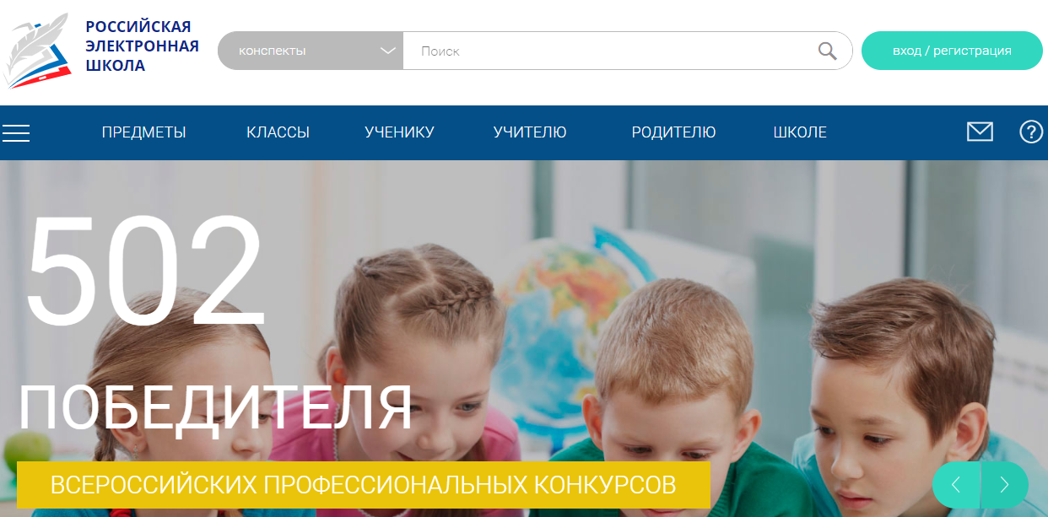
В правом верхнем углу нажимаем кнопу
Откроется бланк для заполнения. Заполняем его, так как указано ниже и нажимаем кнопку .

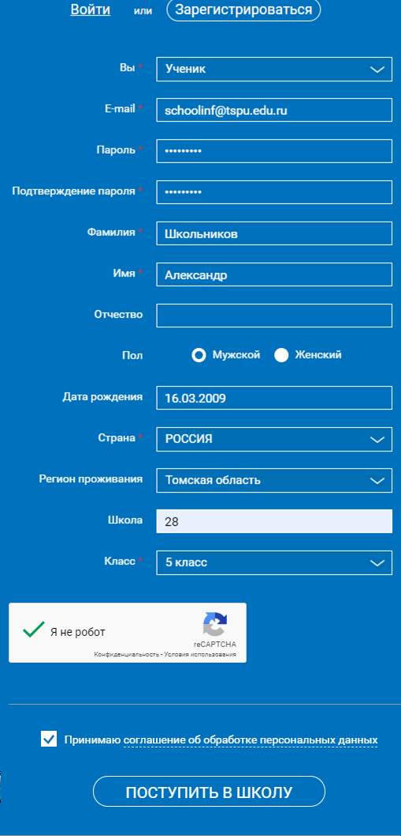
Если бланк регистрации заполнили правильно, то появится сообщение об успешной регистрации
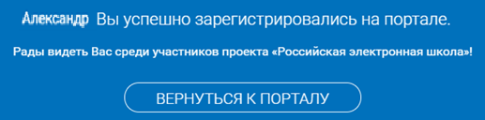
Нажимаем кнопку и вы на сайте, подтверждать регистрацию через электронную почту не нужно.
Личный кабинет
В правом верхнем углу сайта ваша фамилия, щелкая по ней можно входить и выходить в личный кабинет.
Функции меню личного кабинета.
В разделе будет сформировано расписание, которого ученик можешь придерживаться при изучении предметов. В разделе будут указаны учителя, к которому ученик прикреплен. В разделе будут контрольные задания от учителей, к которым ученик прикреплен. В разделе будут представлены оценки за пройденные уроки, а также за задания, данные учителями. В разделе ученик будет получать уведомления. В раздел можно поместить понравившиеся уроки. В разделе можно писать заметки
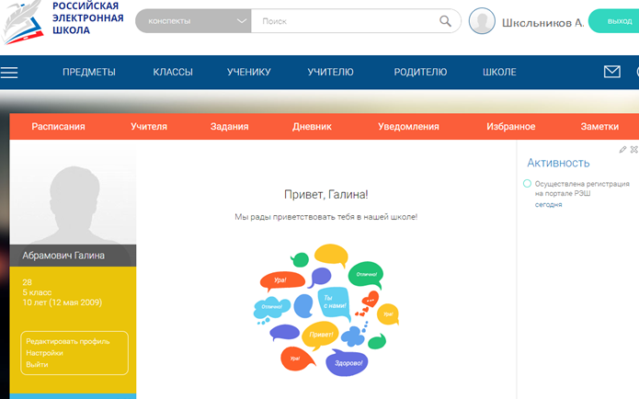
Самостоятельная работа по предметам
На сайте можно самостоятельно обучаться по любому школьному предмету, проходя урок за уроком. Уроки интерактивные с проверочными и контрольными заданиями.
На конкретном примере рассмотрим, как работать с уроком.
Для того, чтобы перейти к уроку нужно выбрать предмет, класс, и урок. Нам нужен Урок № 3. Разнообразие живой природы по биологии в 5 классе.
Для этого в верхней части сайта, в темно-синем меню выбираем раздел Предметы.
В открывшемся окне Учебные предмеры выбираем предмет Биология
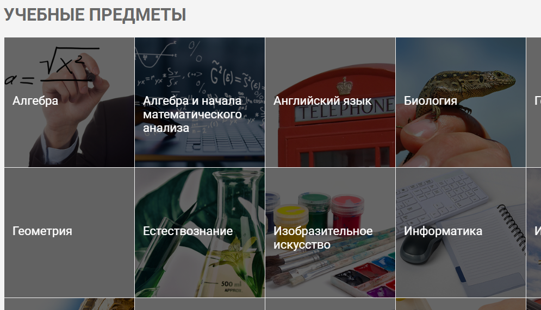
Далее выбираем 5 класс

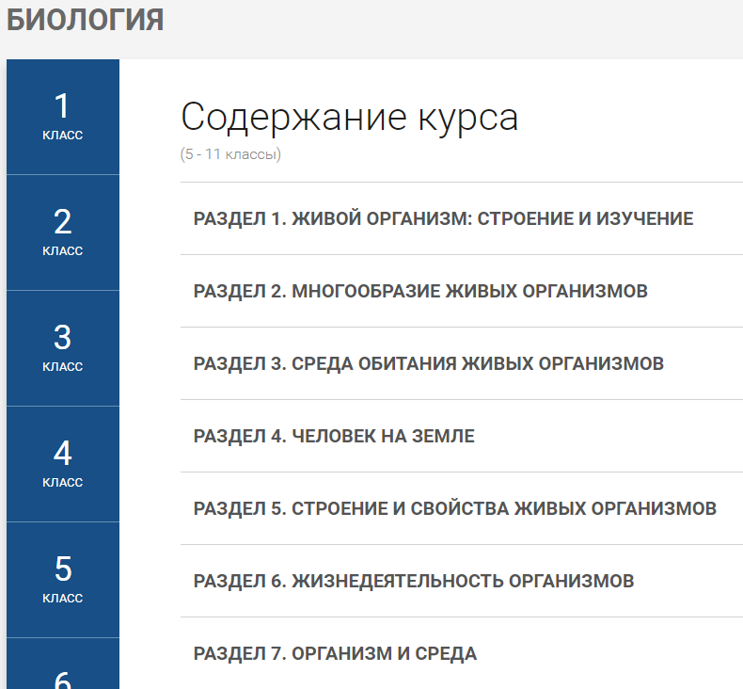
В результате откроется программа по биологии за 5 класс, которая представлена списком уроков. Выбираем Урок 3. Разнообразие живой природы.
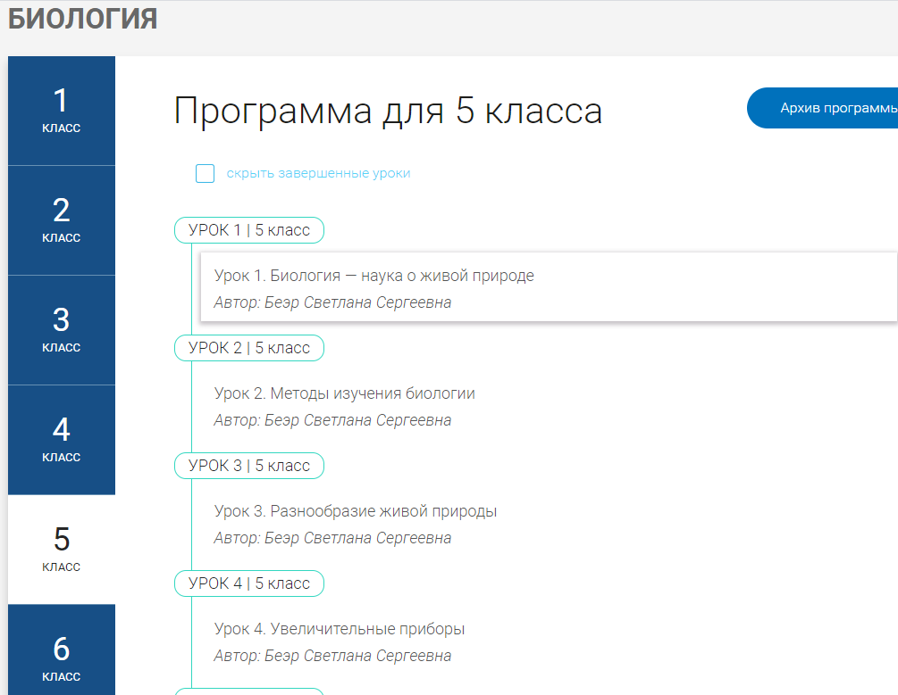
И попадаем на урок, который состоит из пяти частей: Начнем урок, Основная часть, Тренировочные задания, Контрольные задания В1, Контрольные задания В2
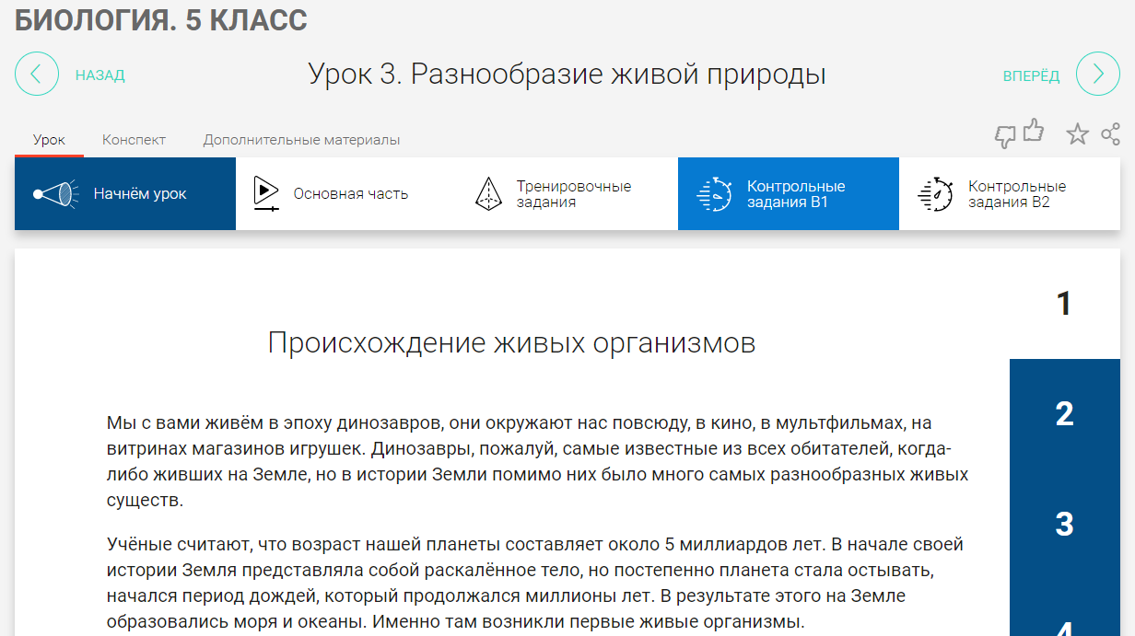
Раздел Начнем урок представляет собой вступительное слово учителя к уроку. Эту часть урока частично видно на экране.
Основная часть урока представлена видеороликом. Это теоретическая часть урока. Нажимаем на нее, появится окно, откуда можно запустить видеоролик.
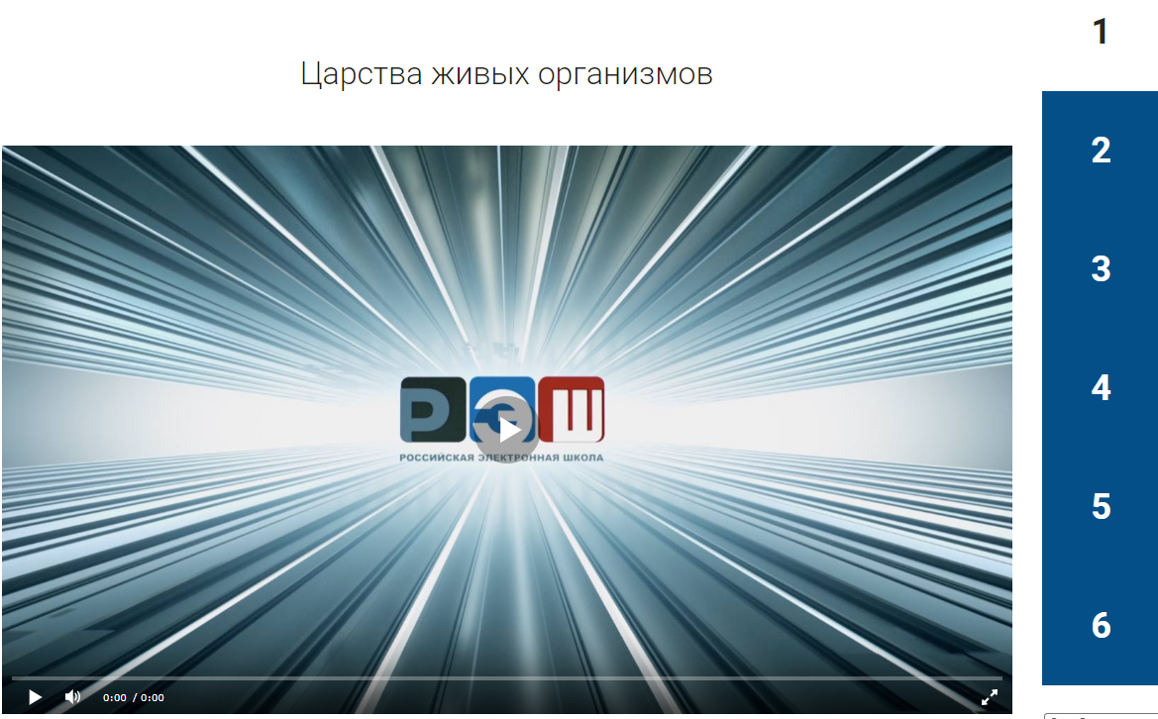
Основная часть урока обычно содержит не только видео ролик, но дополнительные материалы: тексты, картинки, слад-шоу и т.п. на них можно перейти, нажав рядом с видеороликом номера 2, 3, 4, 5, 6.
Раздел Тренировочные задания предназначен для закрепления, изученного материала. Тренировочные задания представлены разнообразными тестами и проверяются автоматически.
Пример Тренировочного задания
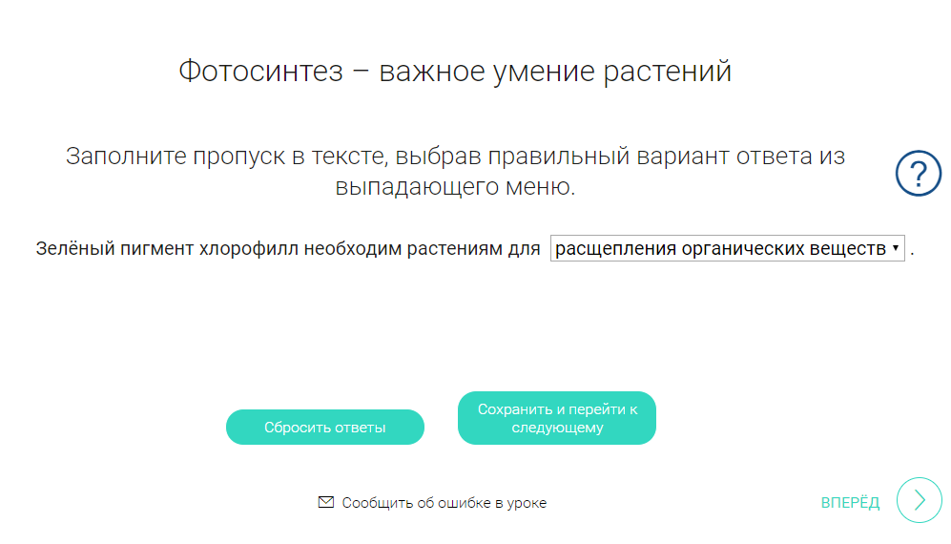
После выполнения очередного теста из Тренировочного задания нужно нажать кнопку , а пройдя все тесты Тренировочного задания, нужно нажить кнопку

После этого появятся результаты пройденного Тренировочного задания.
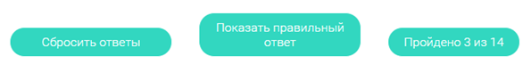

При этом можно просмотреть правильные ответы и увидеть свои ошибки. Тренировочные задания можно выполнять не один раз. Результаты их не оцениваются.
После того как пройдены Тренировочные задания можно переходить к Контрольным заданиям. Контрольные задания оцениваются и их можно выполнять только один раз. Контрольные задания состоят из тестов и оцениваются автоматически. Пример теста Контрольного задания
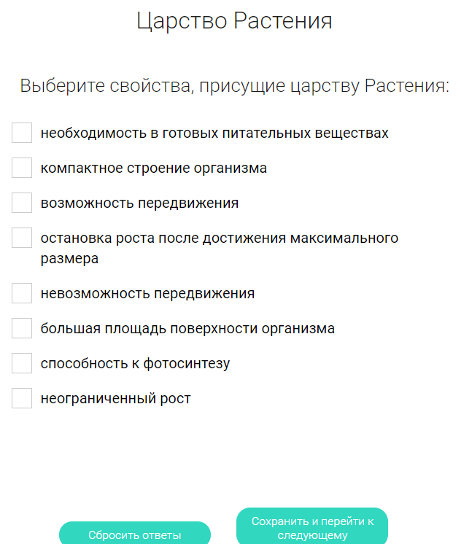
После выполнения очередного теста из Контрольного задания нужно нажать кнопку , пройдя все тесты Контрольного задания, нужно нажить кнопку
В результате появится сообщение и нужно нажать ОК
Контрольное задание оценено и изменить оценку нельзя, но увидеть правильные ответы можно. Для этого нужно нажать клавишу 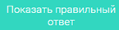
Если Контрольное задание пройдено на 2, то оценка не ставится и появится сообщение
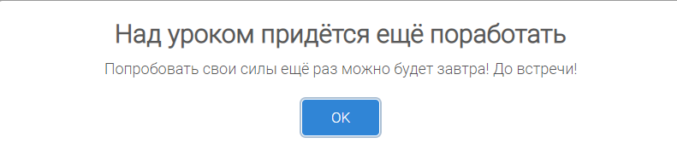
Оценки за пройденные контрольные задания можно увидеть в личном кабинете. Щелкаем в правом верхнем углу окна сайта по своей фамилии и входим в личный кабинет.
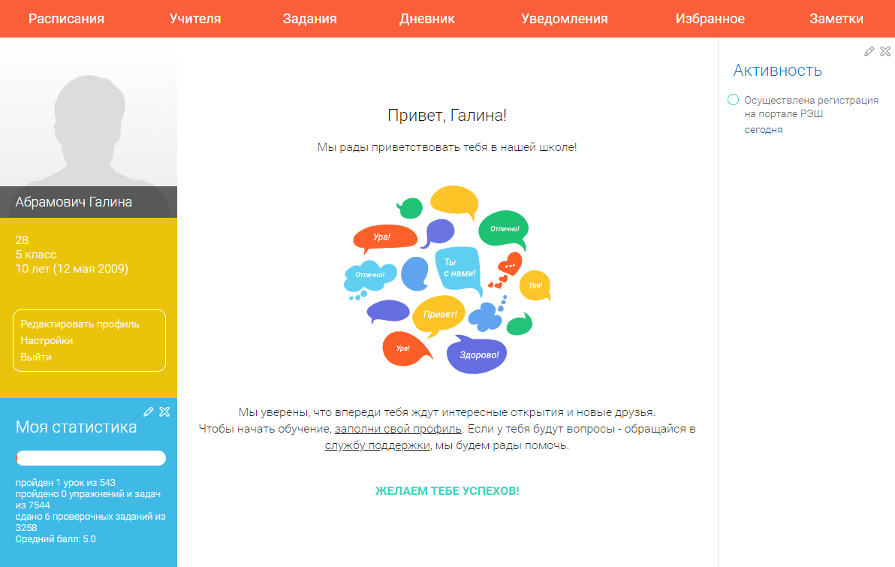
Входим в раздел и видим там оценки за пройденные Контрольные задания В1 и В2.
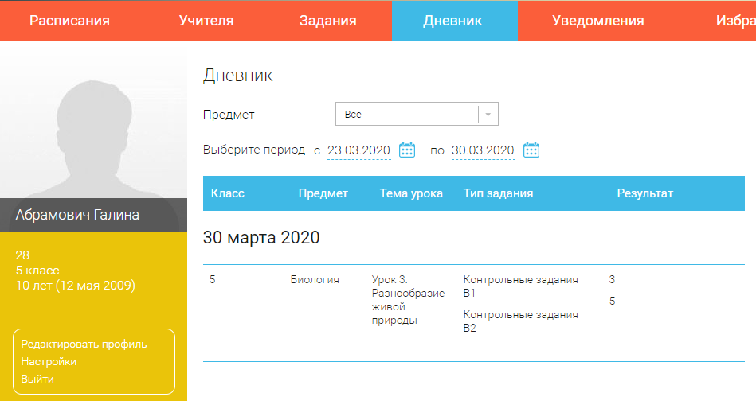
Перейдем к математике на Урок 2. Геометрические фигуры. Геометрические тела.
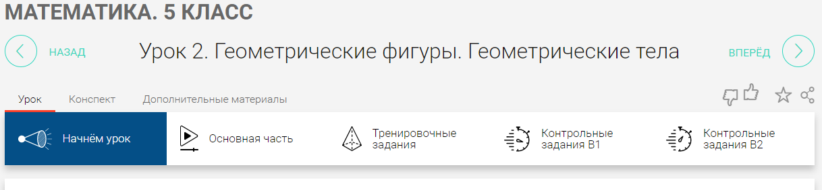
Выполним Контрольные задания В1 и В2.
Затем переходим в личный кабинет, заходим в Дневник и видим там, что к оценкам за Контрольные задания по Биологии, добавились оценки за Контрольные задания по Математике.
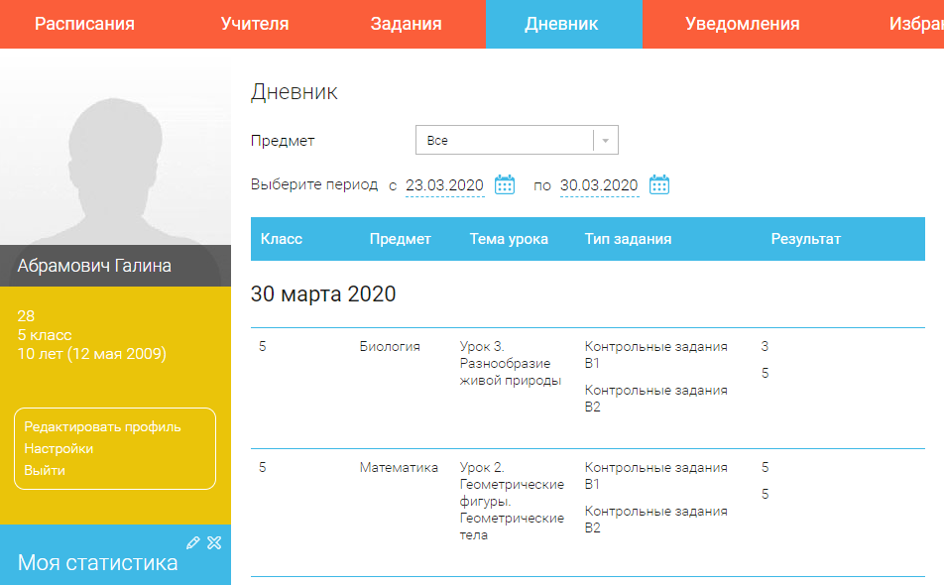
Выполнение заданий учителя
Контрольных заданий, выполняемые учащимися на уроках, оцениваются автоматически и оценки сразу попадают в Дневник. Кроме этого учащиеся могут выполнять контрольные задания, созданные учителем к конкретному уроку. Эти задания оцениваются учителем, а оценки также появляются в Дневнике учащегося.
Для того чтобы учащийся получал задания от конкретного учителя, он должен к нему прикрепиться (привязаться). Для этого учитель присылает ученики специальную ссылку, а учащийся, находясь на сайте в своем личном кабинете, активизирует эту ссылку. Активизация заключается в следующем. Учащийся копирует ссылку в адресную строку браузера и нажимает Enter. После этого в Личном кабинете учащегося в разделе , появляется значок о непрочитанном Уведомлении
Щелкаем по этому значку и открывается Уведомление о Привязке к учителю
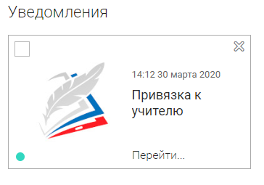
Далее нажимаем Перейти … и Уведомление открывается е полностью.
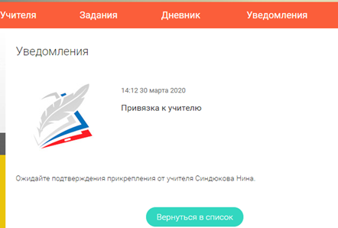
Чтобы закрыть уведомление нажимаем кнопку
Далее входим в раздел и видим в Списке привязанного учителя и его статус «Ожидается подтверждение». Это значит, что учитель должен подтвердить привязку.
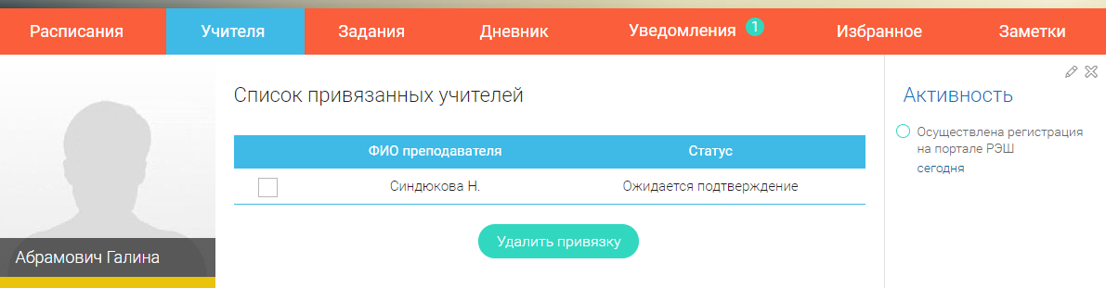
После того как учитель подтвердить привязку к вам, он может давать вам свои задания к урокам.
Заходим в раздел личного кабинета и видим, что учитель создал задание к Уроку 3. Разнообразие живой природы. Чтобы его выполнить нажимаем на кнопку
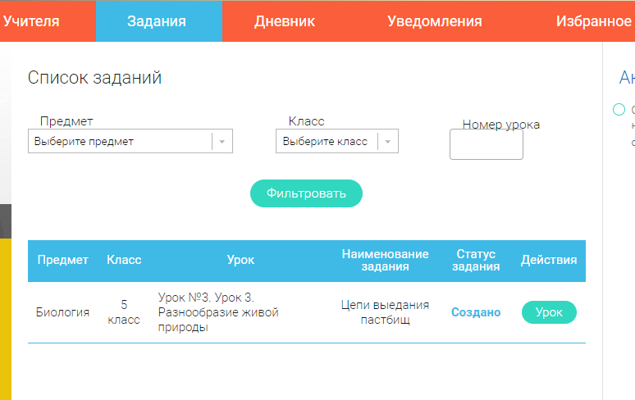
После этого видим задание учителя. Выполняем задание и нажимаем кнопку
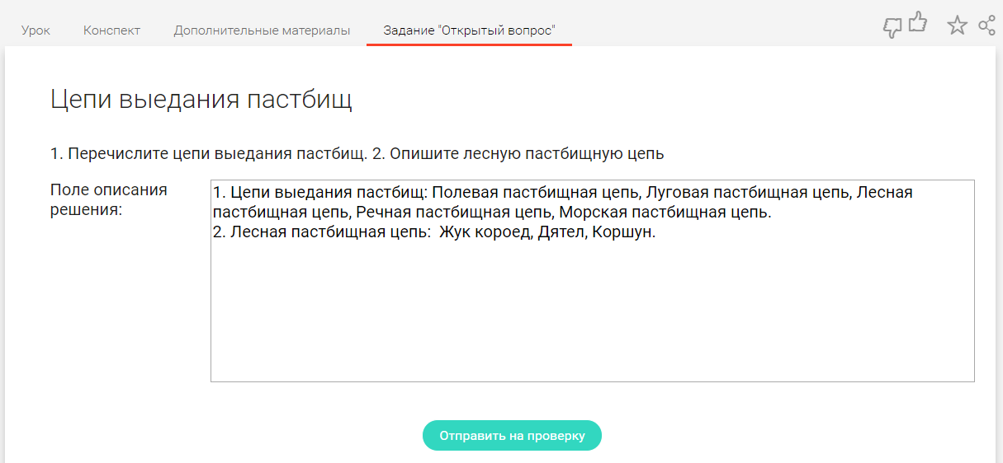
В ответ получаем сообщение об успешной отправке выполненного задания

Если мы теперь войдем в раздел , то увидим что у Задания теперь статус «Ожидает проверки»
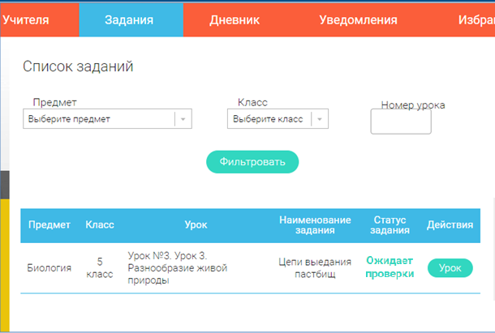
Теперь отслеживаем, когда учитель проверит Задание, периодически заходя в раздел . Как только учитель проверит Задание, то у Задания статус изменится на «Оценено»
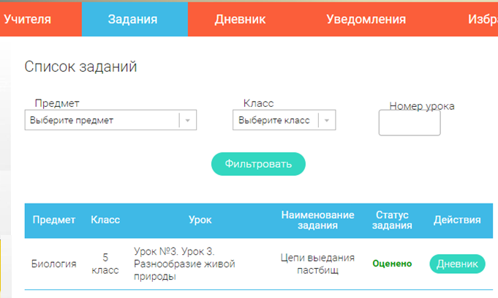
Нажимаем на и видим оценку за Задание учителя
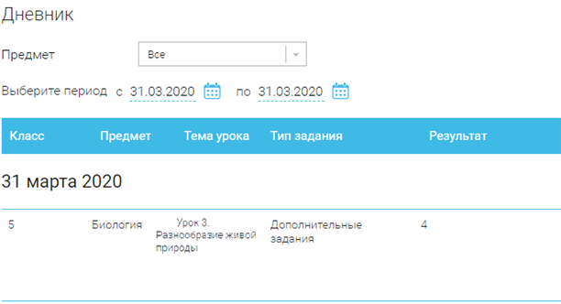
Если мы теперь войдем в не из раздела , а из раздела верхнего меню, то увидим оценки не только за Задание данное учителем, но и за самостоятельно пройденные Контрольные задания на уроках. Чтобы в Дневнике были все задания нужно входить в раздел из любого другого раздела Личного кабинета Дневника, кроме раздела Задания.

